**Flashies - Εφαρμογή Εκμάθησης με flashcards**

Καλώς ήρθατε στην **Flashies**, μία εφαρμογή εκμάθησης που χρησιμοποιεί τις τεχνικές της ενεργής ανάκλησης και της spaced επανάληψης για την αποδοτική απομνημόνευση πληροφοριών. Η εφαρμογή επιτρέπει τη διαχείριση κατηγοριών (decks), τη δημιουργία και επεξεργασία Flashcards, καθώς και την παρακολούθηση της προόδου σας μέσω ενός μοντέρνου και φιλικού περιβάλλοντος χρήστη.

**Περιεχόμενα**

1. Περιγραφή Εφαρμογής

2. Απαιτήσεις Συστήματος

3. Οδηγίες Εγκατάστασης

4. Λειτουργικότητα

• Σύνδεση και Εγγραφή

• Μελέτη και Διαχείριση Φλασκόρντς

• Παρακολούθηση Προόδου

• Σχόλια και Υποστήριξη

5. Συχνές Ερωτήσεις

**Περιγραφή Εφαρμογής**

Η **Flashies** έχει σχεδιαστεί για να καλύπτει τις ανάγκες μαθητών, εκπαιδευτικών και επαγγελματιών που επιθυμούν να οργανώσουν και να βελτιώσουν την εκμάθησή τους. Οι χρήστες μπορούν:

• Να δημιουργούν και να διαχειρίζονται φλασκόρντς.

• Να οργανώνουν φλασκόρντς σε κατηγορίες (decks).

• Να παρακολουθούν την πρόοδό τους μέσω γραφημάτων.

• Να βελτιώνουν τη μνήμη τους χρησιμοποιώντας επιστημονικά αποδεδειγμένες τεχνικές.

**Απαιτήσεις Συστήματος**

Για τη χρήση της εφαρμογής απαιτούνται:

• **Υπολογιστής ή Laptop** με υποστήριξη C++ και Python.

• **Φυλλομετρητής Ιστού** (Google Chrome, Mozilla Firefox, Safari, κ.λπ.).

• **Εργαλεία ανάπτυξης C++, HTML, CSS,JAVASCRIPT**:

• Compiler συμβατός με C++17 (π.χ. g++).

• Βιβλιοθήκη nlohmann::json.

• **Εργαλείο για τοπικό server** (π.χ. Python HTTP Server):port8080.

**Οδηγίες Εγκατάστασης**

**Βήμα 1: Λήψη Κώδικα**

Κλωνοποιήστε το αποθετήριο στον υπολογιστή σας:

git clone <https://github.com/IanPapamichail/flashies.git>

**Βήμα 2: Ρύθμιση Backend**

1. Μεταβείτε στον φάκελο της εφαρμογής:

cd flashies

2. Συγκεντρώστε τα αρχεία του backend:

g++ -std=c++17 -o flashies main.cpp User.cpp Deck.cpp Card.cpp

**Βήμα 3: Ρύθμιση Frontend**

1. Εκκινήστε έναν τοπικό server:

python3 -m http.server 8080

2. Ανοίξτε το URL http://localhost:8080 στον φυλλομετρητή σας.

python3 -m http.server 8080

**Λειτουργικότητα**

**Σύνδεση και Εγγραφή**

1. **Σύνδεση (Login)**:

• Εισάγετε το όνομα χρήστη και τον κωδικό σας.

• Κάντε κλικ στο κουμπί **Login** για να αποκτήσετε πρόσβαση στις λειτουργίες της εφαρμογής.

2. **Εγγραφή (Sign Up)**:

• Εισάγετε τα στοιχεία σας για τη δημιουργία λογαριασμού.

• Αν ο λογαριασμός δημιουργηθεί επιτυχώς, μπορείτε να συνδεθείτε.

**Μελέτη και Διαχείριση Flashcards:**

• **Μελέτη (Study Mode)**:

• Η εφαρμογή θα σας παρουσιάσει ερωτήσεις.

• Απαντήστε στις ερωτήσεις και η εφαρμογή θα καταγράψει αν απαντήσατε σωστά.

• **Διαχείριση Κατηγοριών (Manage Decks)**:

• Προσθέστε, επεξεργαστείτε ή διαγράψτε κατηγορίες.

• Εισάγετε νέες ερωτήσεις στις κατηγορίες σας.

**Παρακολούθηση Προόδου**

Η οθόνη προόδου σας παρέχει στατιστικά για:

• Τον αριθμό των flashcards που έχετε ολοκληρώσει.

• Την πρόοδο σας μέσω ενός γραφήματος (doughnut chart).

**Σχόλια και Υποστήριξη**

Αν έχετε προτάσεις ή σχόλια, μπορείτε να επικοινωνήσετε:

• **E-mail Υποστήριξης**: papamichailnickolas@gmail.com

**Συχνές Ερωτήσεις**

**1. Πώς μπορώ να επεξεργαστώ μία κατηγορία (deck);**

• Μεταβείτε στην οθόνη “Manage Decks”, επιλέξτε την κατηγορία και πατήστε “Edit”.

**2. Τι είναι το Chart.js;**

• Το Chart.js είναι μία βιβλιοθήκη JavaScript που χρησιμοποιείται για την απεικόνιση δεδομένων, όπως η πρόοδός σας.

**3. Υπάρχει δυνατότητα εξαγωγής δεδομένων;**

• Προς το παρόν, τα δεδομένα αποθηκεύονται τοπικά στα αρχεία users.json και decks.json.

This is the command line:

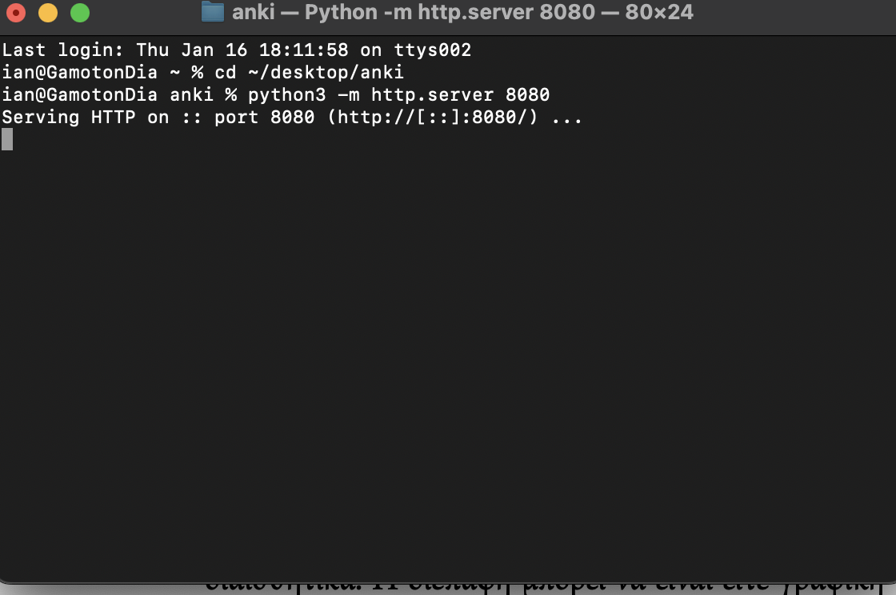

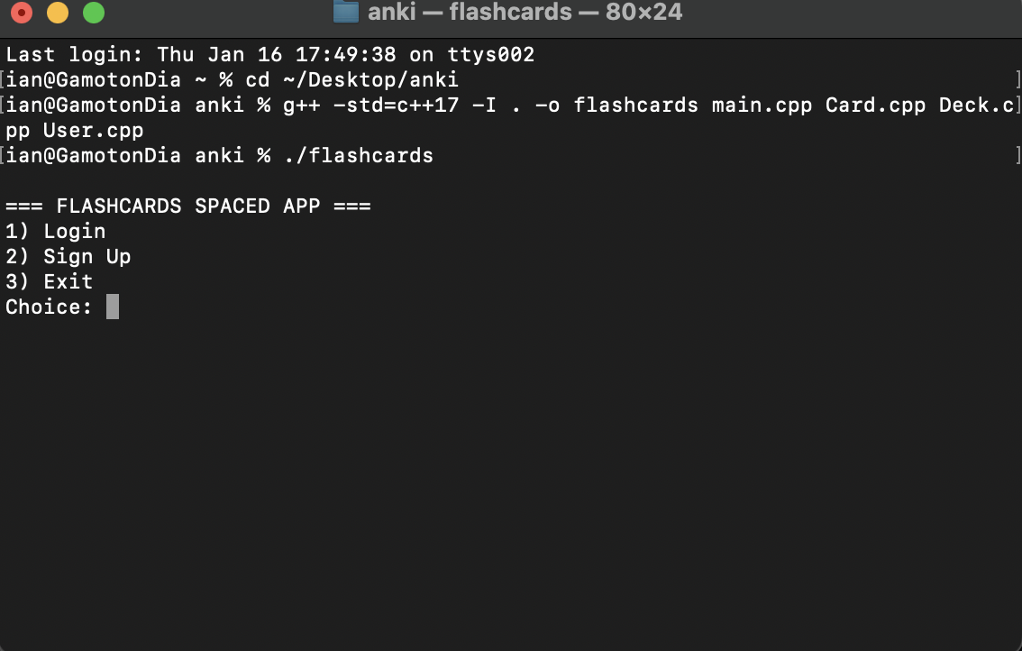

Let’s get into the User’s experience part: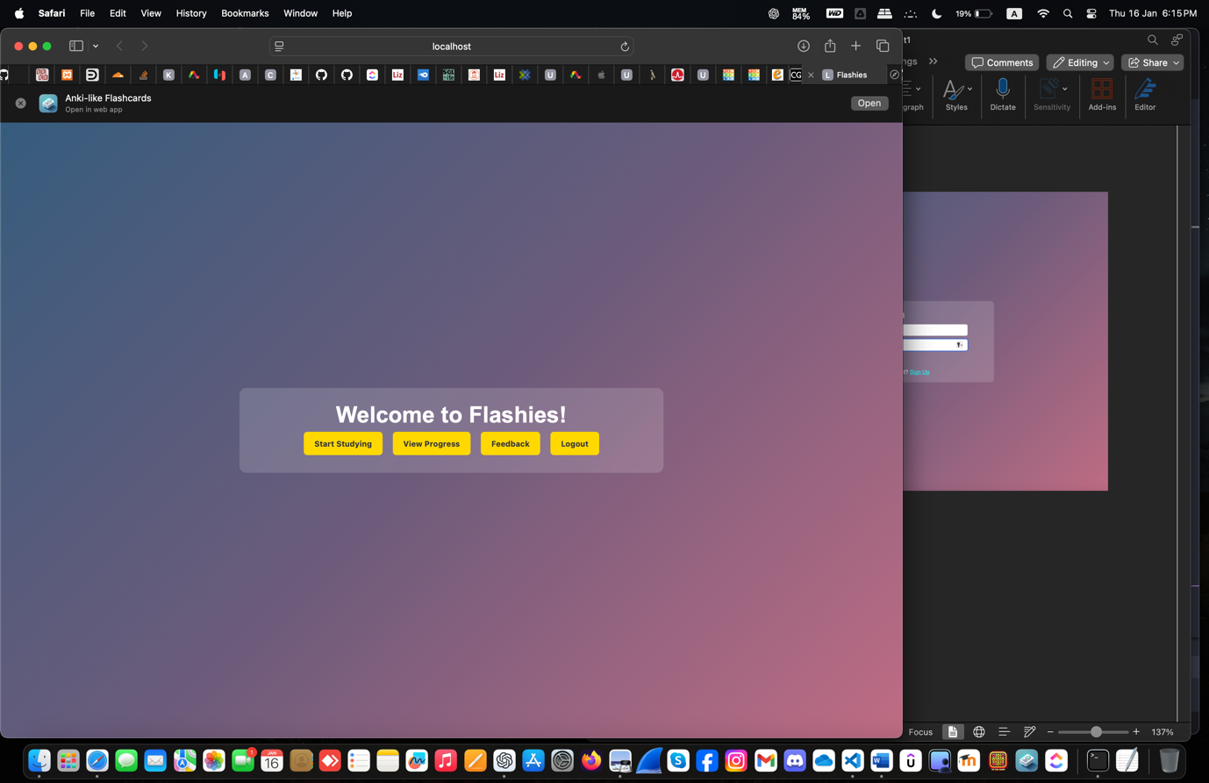x

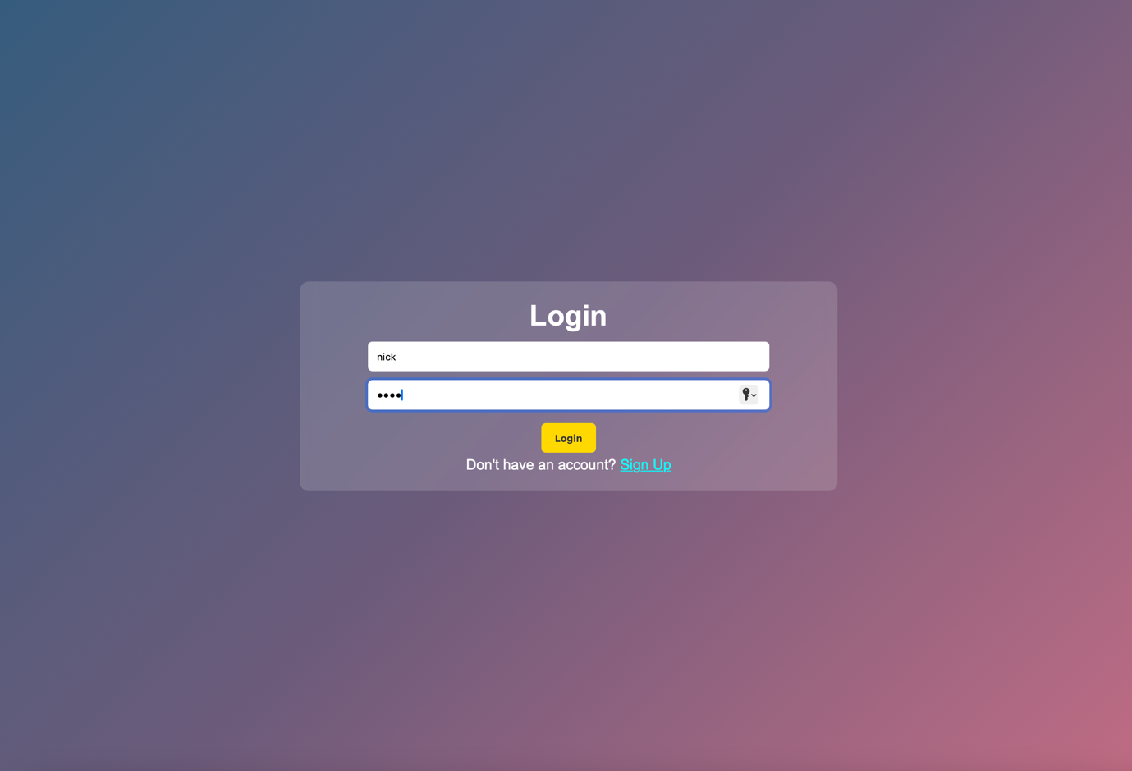

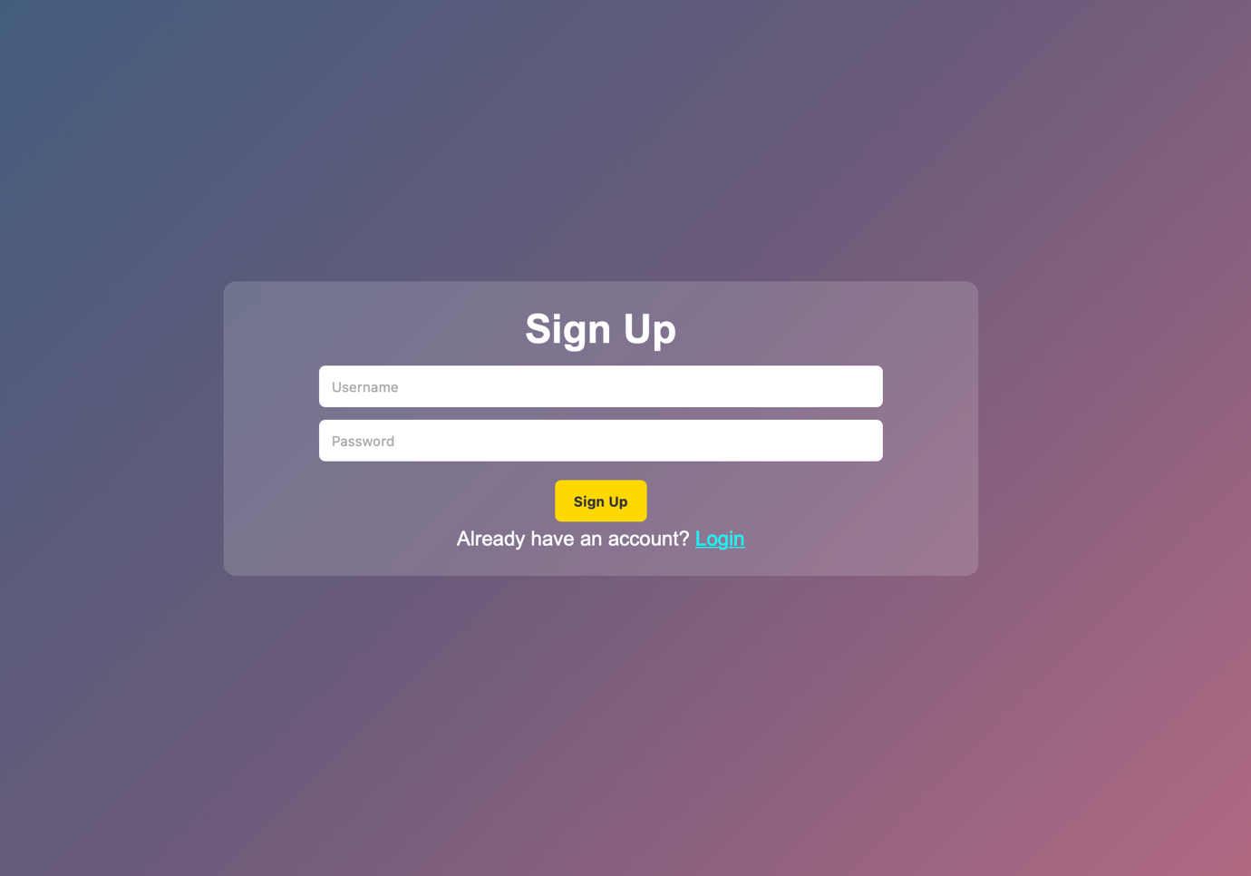

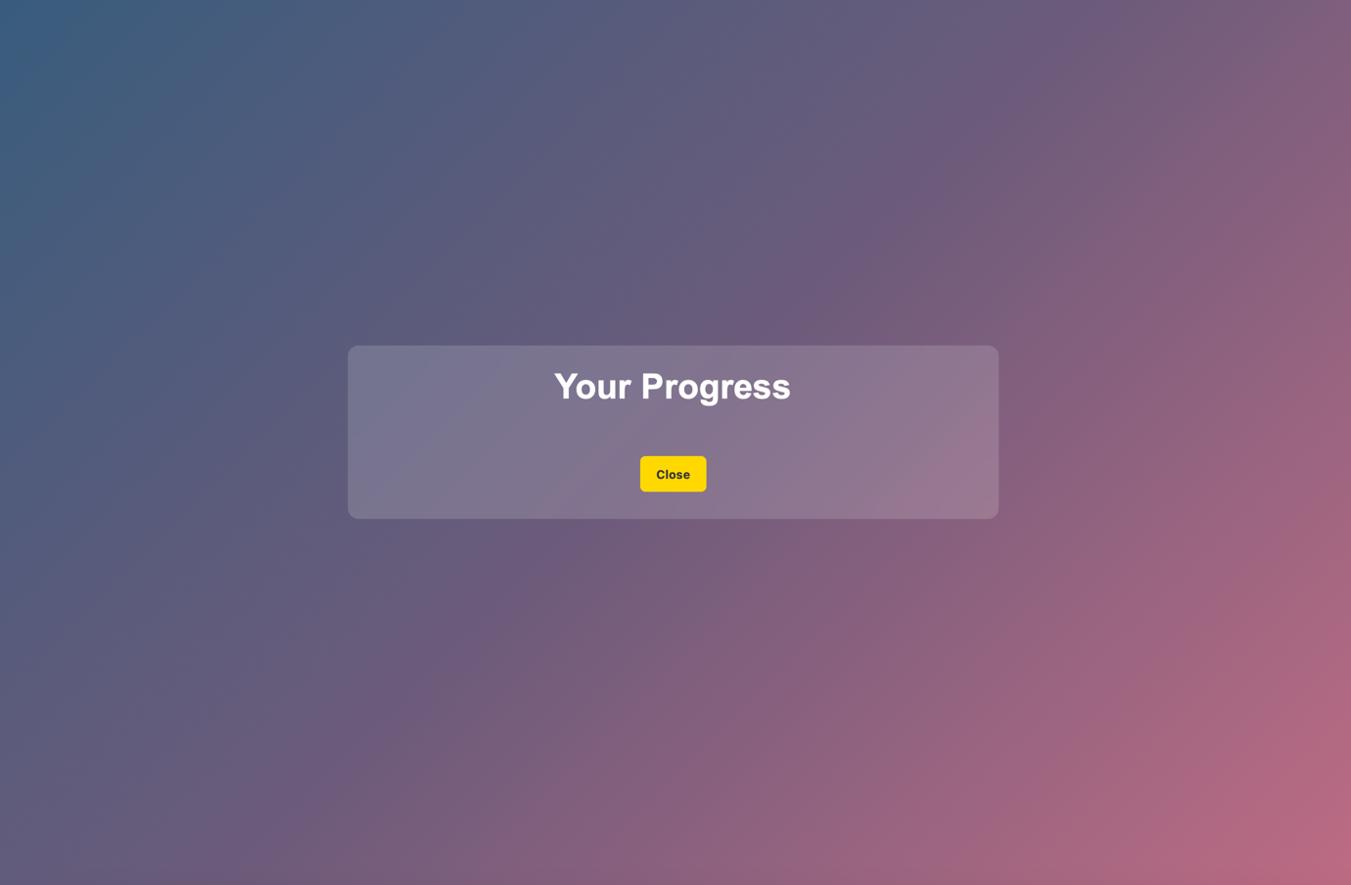

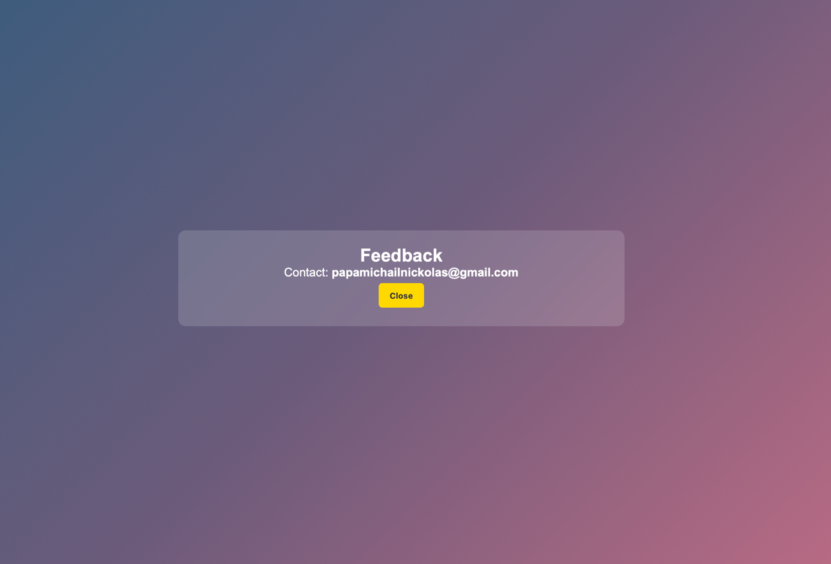

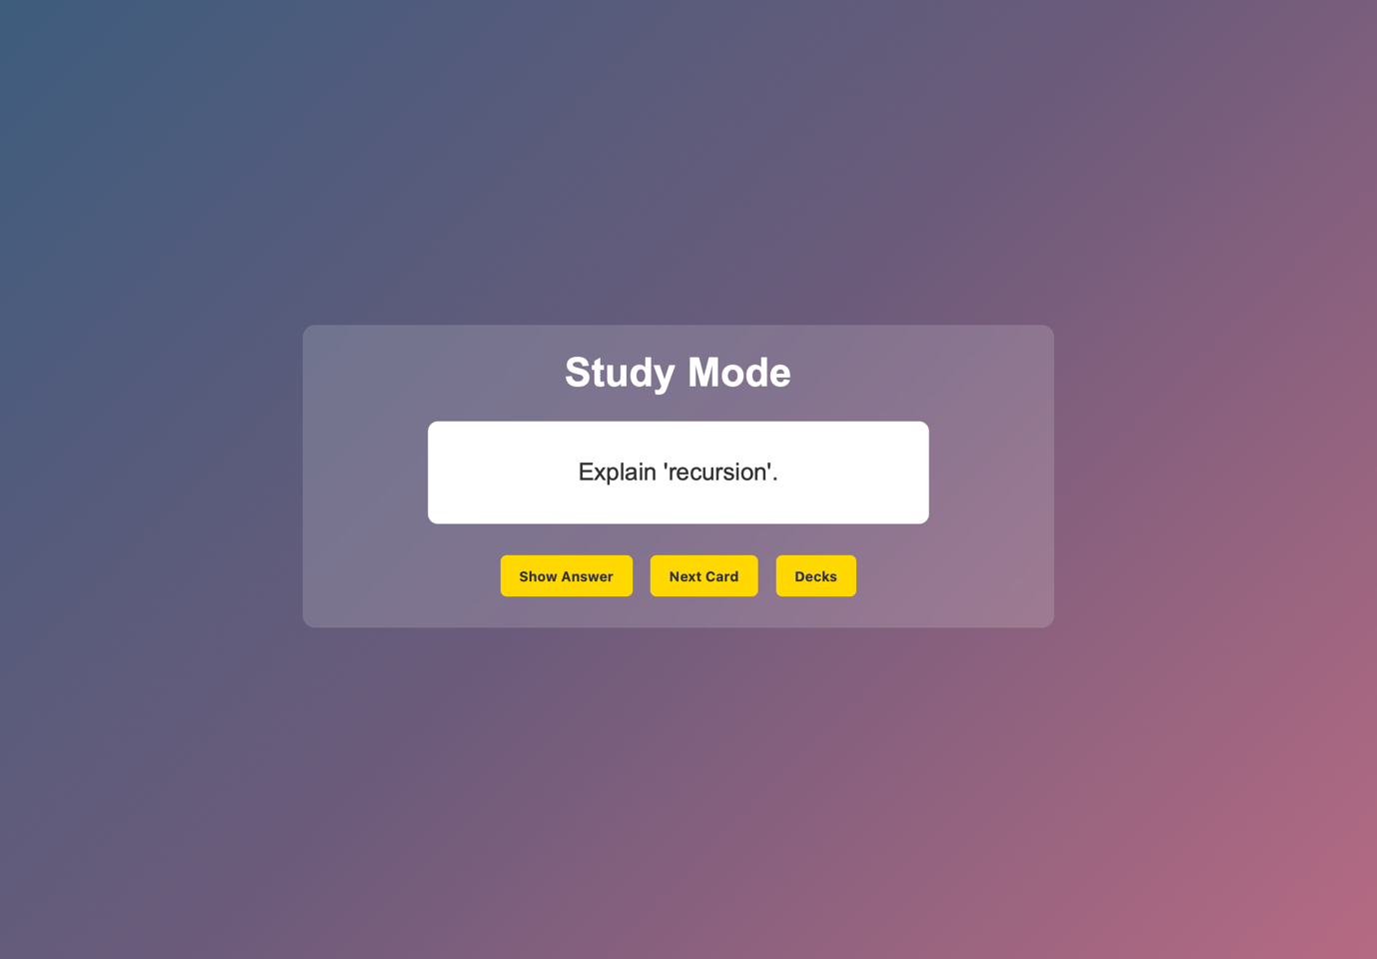

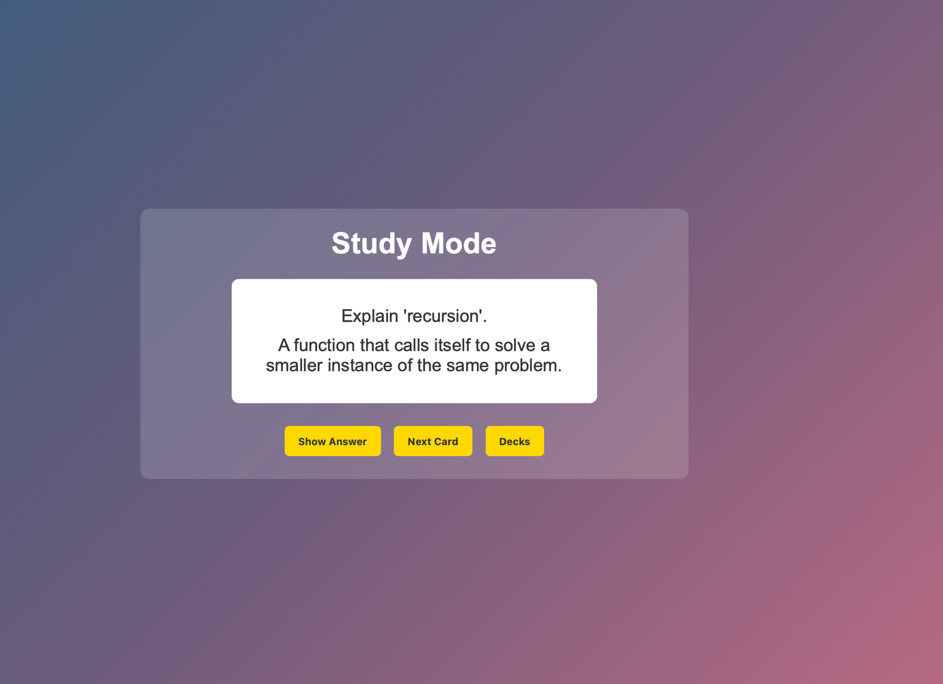

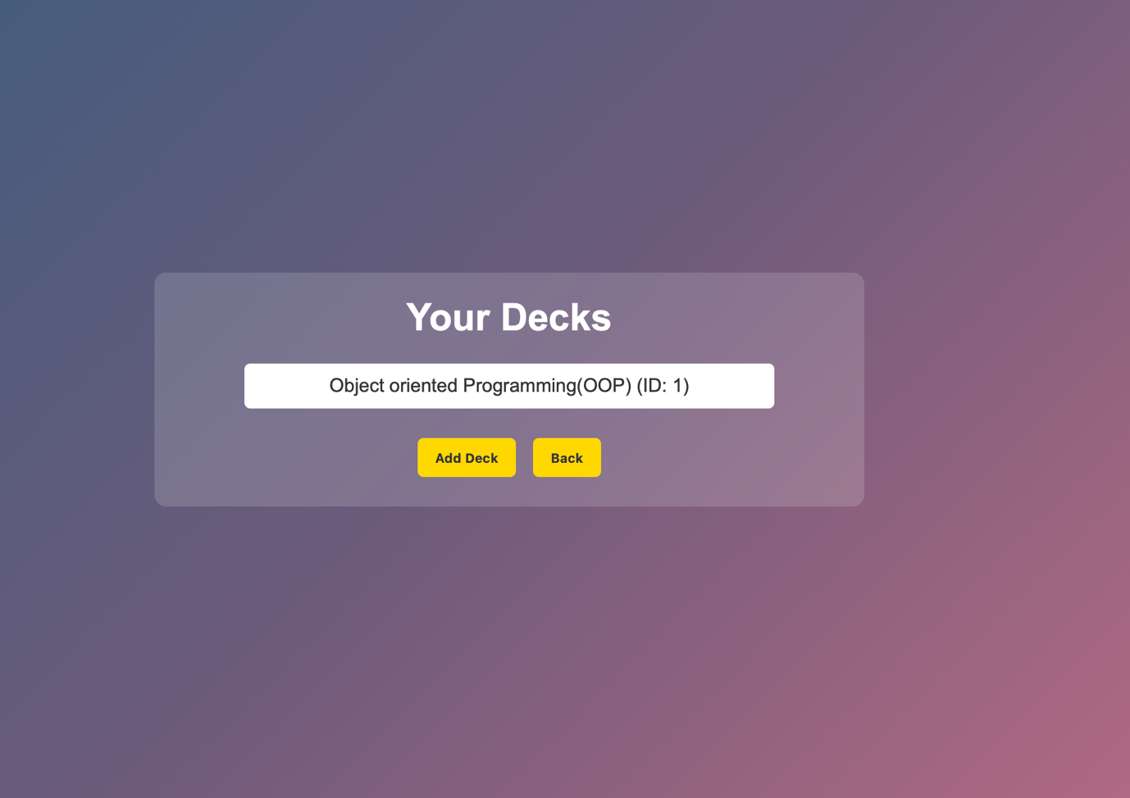

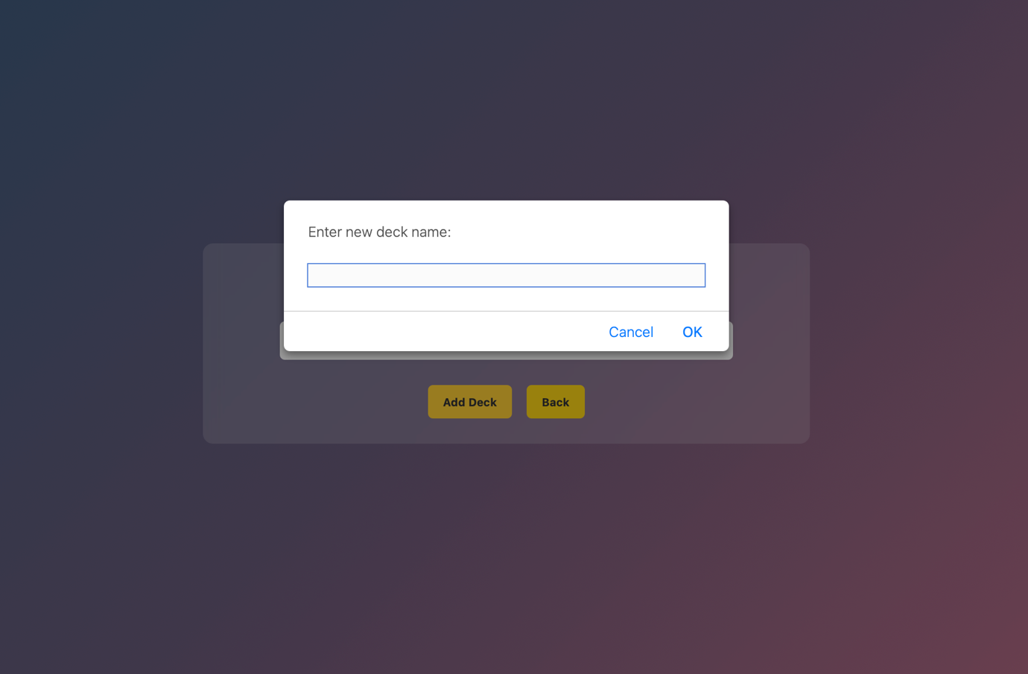

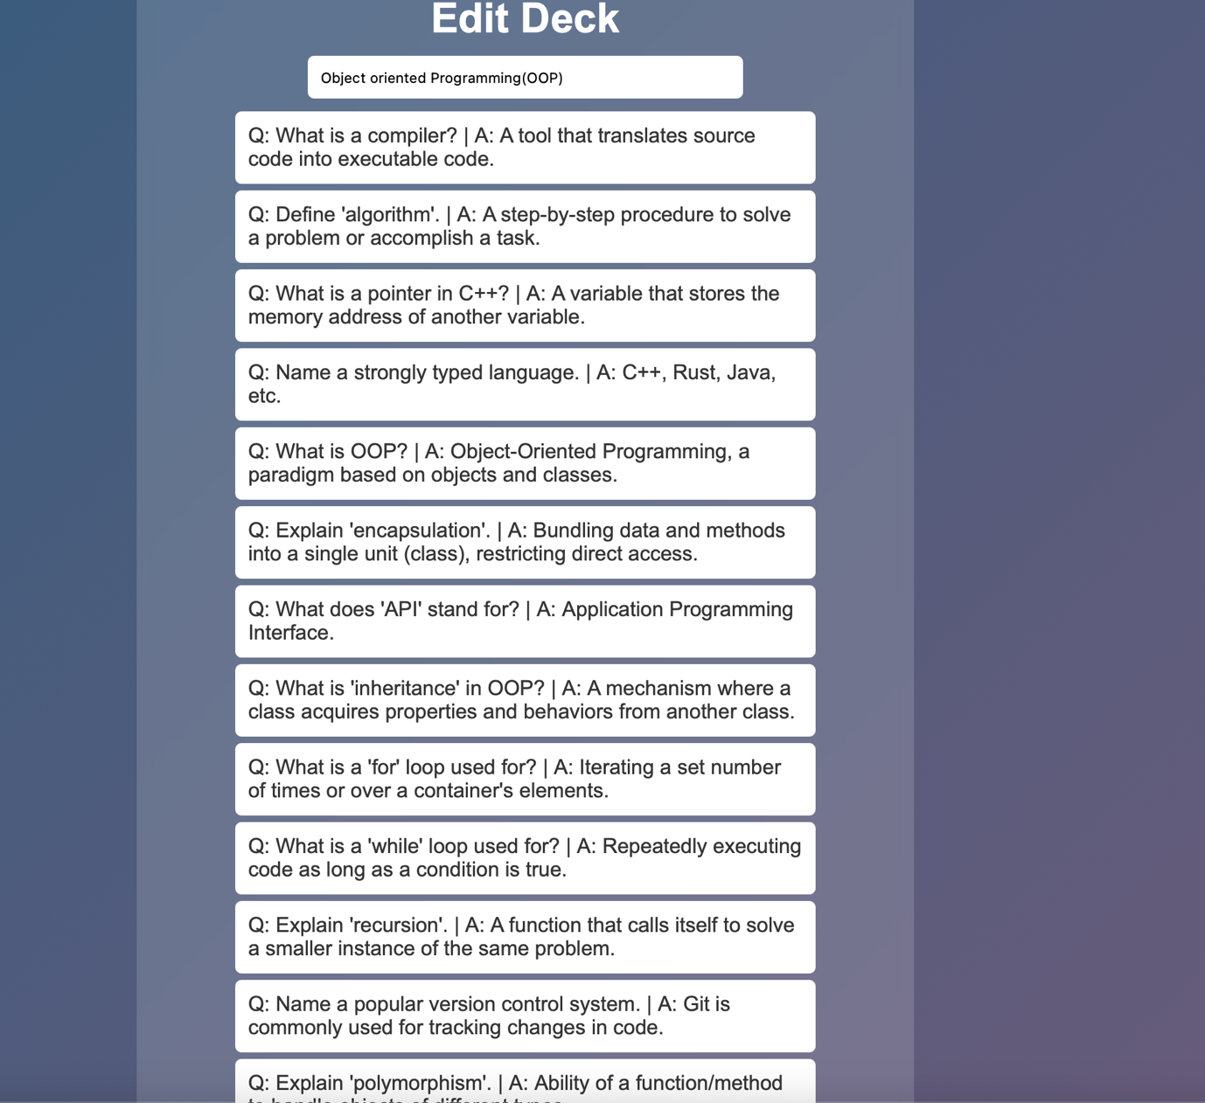

50 flashcards about oop!

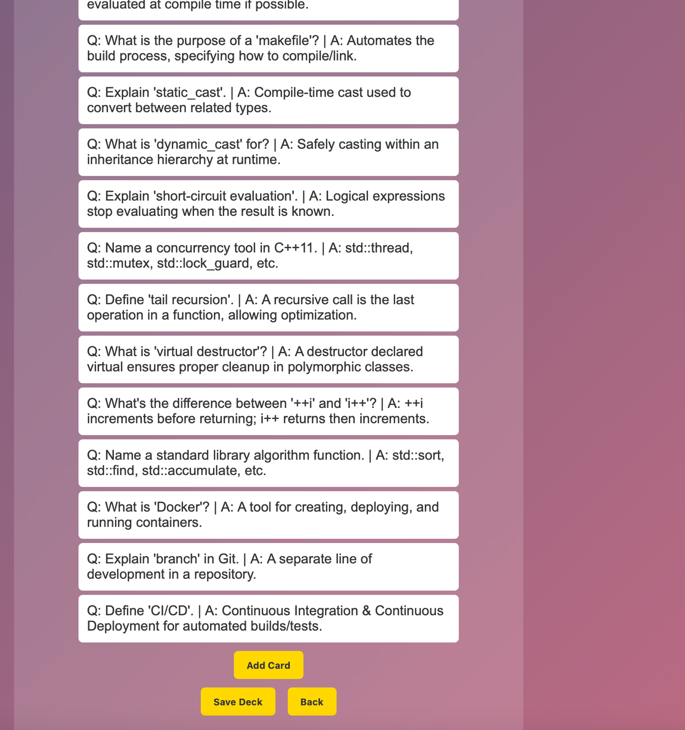

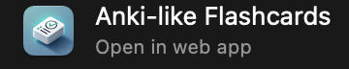

Thank you for your time!

This web App was designed with Figma for a decent web design and was coded with help of Ai(chatGPT) for a lot of his parts.

This app was produced in MacOS with Vscode.

©Παπαμιχαηλ, Νικολαος-Αδριανος, 2024

Με επιφύλαξη παντός δικαιώματος. All rights reserved.